Требования к материалам

ВТОРОЙ ВСЕРОССИЙСКОЙ НАУЧНО-МЕТОДИЧЕСКОЙ КОНФЕРЕНЦИИ
«ИНТЕРАКТИВНЫЕ ТЕХНОЛОГИИ В ОБРАЗОВАНИИ»
19 июля 2016г. – 19 июня 2017 года
Уважаемый коллега!
Пожалуйста, обратите внимание на общие и технические требования к подготовке, оформлению и размещению материалов Конференции.

Содержание:

1. Содержательные требования к материалам 1
2. Требования к оформлению и размещению материалов. 23. Техническая поддержка участников Конференции 4

Содержательные требования к материалам
1.1. Статьи и конспекты уроков должны быть авторскими, т.е. разработанными непосредственно индивидуальным участником Конференции или авторским коллективом. Статьи, конспекты уроков, приложения к ним: медиа и мультимедиа разработки, взятые участниками Конференции из третьих источников (Интернет, CD-дисков и т.п.), авторами которых они не являются, на Конференцию не принимаются. Фрагменты ресурсов из третьих источников (Интернет, CD-дисков и т.п.) могут являться элементами разработки с обязательным указанием первоисточника.
При необходимости, для проверки материалов, присланных на Конференцию, на предмет плагиата Оргкомитет будет использовать специальный сервис, позволяющий проводить данную проверку. Оргкомитет оставляет за собой право открытого информирования на сайте Конференции об авторах, разместивших статьи, являющиеся плагиатом, а также удаления данных статей, без предварительного уведомления их об этом.
1.2. Предъявляемые на Конференцию материалы не должны:
- содержать информации, нарушающей авторские права третьих лиц;
- содержать фактографических ошибок и неэтичных компонентов;
- содержать информации, прямо или косвенно призывающей к половой и расовой дискриминации, межнациональной и межрелигиозной розни, призывов к насилию, терроризму, нарушению демократических свобод и ценностей, а также прав граждан.

1.3. В Конференции участвуют материалы, размещенные на официальной площадке Конференции – сайте Факультета технологий интерактивного обучения - www.moi-amour.ru. Статьи, присланные по электронной почте или по обычной почте, а также размещенные только на личных сайтах педагогов/специалистов или иных сайтах на Конференцию не принимаются.

1.4. Оргкомитет Конференции оставляет за собой право удаления из каталога статей, критически не соответствующих требованиям к оформлению и размещению, без информирования об этом участника Конференции.

1.5. Для участия в Конференции необходимо:
- Подпишитесь на рассылку «Новая школа» - официальный информационный канал Фестиваля – если ранее Вы не были подписаны на эту рассылку. Повторная подписка не требуется. Форма подписки на рассылку находится здесь: http://moi-amour.ru/index/0-10
- Зарегистрируйтесь на сайте факультета технологий интерактивного обучения образовательного портала «Мой университет». Форма регистрации находится по адресу: http://moi-amour.ru/index/3 При регистрации Вам необходимо выбрать группу «Участники».
Форму для регистрации также можно найти, нажав ссылку «Регистрация» (см. скриншот)

NB! Если Вы уже регистрировались на данном сайте в данной группе для участия в иных мероприятиях
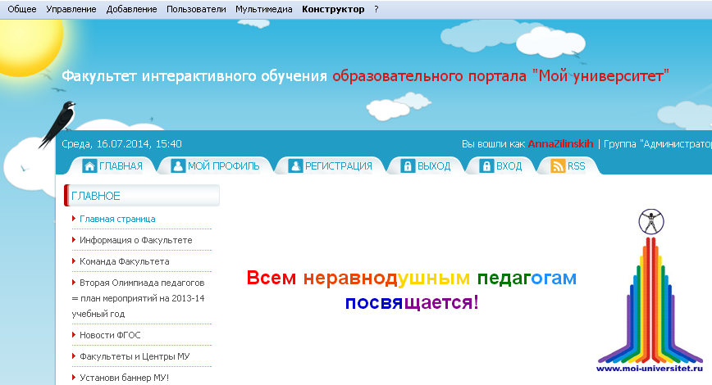
Факультета, повторная регистрация не требуется. Вы можете воспользоваться имеющимися у Вас данными входа на сайт.

1.6. Предварительная подача заявки на участие в Конференции не требуется. Для участия в Конференции достаточно разместить статью на сайте факультета технологий интерактивного обучения -www.moi-amour.ru После размещения статьи участник Конференции получает заключение технического эксперта о допуске работы. Если работа допущена, участник может подать заявку на получение Сертификата. Узнать о допуске работы можно в таблице допуска http://moi-amour.ru/index/dokumenty_dlja_uchastnikov_meroprijatij_fakulteta/0-26

2. Требования к оформлению и размещению материалов.
2.1. Ограничений по объему статей и приложений к ним НЕТ.
2.2. Для размещения статей:
- Откройте «Каталог статей конференции» на сайте Факультета технологий интерактивного обучения - http://moi-amour.ru/publ/
- Выберите направление, в который Вы хотите поместить Вашу статью
- В правом верхнем углу нажмите на ссылку «Добавить статью»
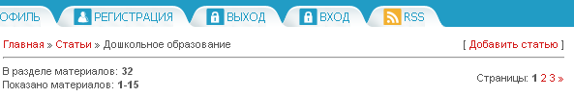

Или выбрать сразу «Добавить статью» в правом верхнем углу.
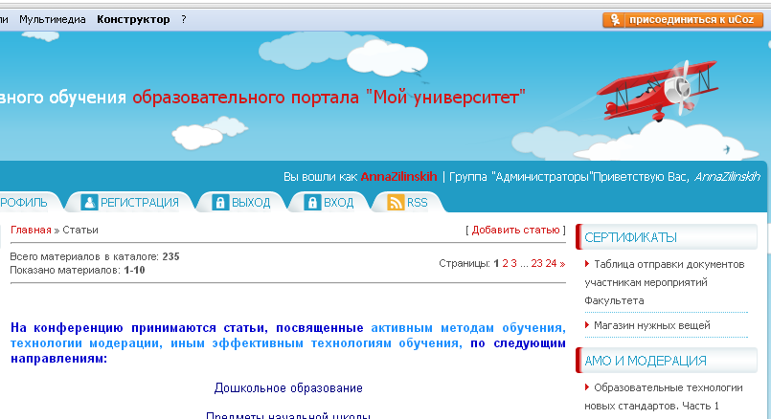

Далее:

Вариант 1: Если Ваша статья не имеет приложений и содержит менее 60000 знаков.
- Выберите категорию, в которую Вы размещаете статью
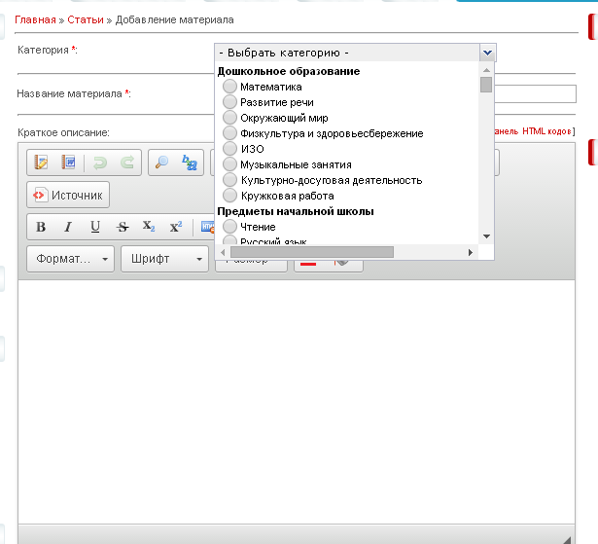
- В строчке «Название материала напишите полное и точное название Вашей статьи.
- Оформите краткое описание статьи согласно следующему плану:

- Название мероприятия: Вторая всероссийская научно-методическая конференция «Интерактивные технологии в образовании »
- Предмет/образовательная область:
- Класс/группа/коллектив для кого предназначена разработка
- Автор/ы статьи
- Должность автора/ов
- Образовательная организация:
- Республика/край
- Город/поселение

- В раздел «Полный текст материла» поместите полный текст Вашей статьи
- Если в тексте Вашей статьи должны быть изображения:
  - прикрепите их по одному в строке «Изображения». Для добавления каждого нового изображения нажмите на кнопку «+»
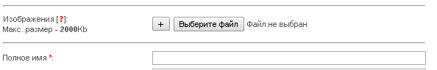
  - Скопируйте полученную ссылку, находящуюся рядом с кнопкой «Обзор». Вид ссылки будет следующий: $IMAGE1$:
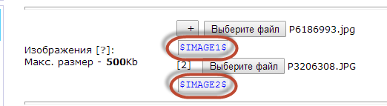
  - Выберите в тексте статьи (в разделе «Полный текст материала») место, где должно размещаться изображение и вставьте данную ссылку туда.
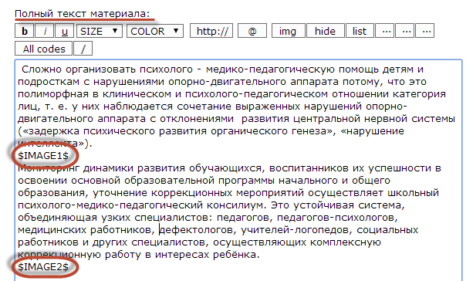
NB! Статью могут сопровождать изображения, до 10 штук, объемом до 500Кб (1500*1500), формат gif, gpj, pgn. Все дополнительные изображения или требующие большего объема или иных форматов оформляются и размещаются в приложении к статье.
- Заполните разделы «Ваше имя» и «Электронный адрес»
- Нажмите на кнопку «Добавить»
- Появится окно с предложением «Перейти на страницу материала». Обязательно! Перейдите на страницу сайта с Вашей статьей
- Скопируйте ссылку на страницу Вашей статьи и сохраните ее. Эта ссылка потребуется Вам при оформлении заявки на получение Сертификата. Ссылка находится в адресной строке Вашего браузера вверху монитора:

- После появления информации в «Таблице допуска материалов к участию в Конференции и дат отправки Сертификатов» о допуске материала к участию в Конференцииhttp://moi-sat.ru/index/0-36, подайте заявку на получение Сертификата об участии в Конференции и публикации статьи: http://www.moi-universitet.ru/KonfAMO
Пример такого размещения статьи см. здесь:
http://moi-amour.ru/publ/doshkolnoe_obrazovanie/izo/razvitie_melkoj_motoriki_u_detej_rannego_vozrasta/21-1-0-264
Вариант 2: Если Ваша статья имеет приложения и/или содержит более 60000 знаков.
- ШАГ 1. Подготовка статей на Яндекс-диск или Google – документы

- Для размещения файлов приложения к статье используйте Яндекс-диск http://disk.yandex.ru/ или Google – документы - http://docs.google.com
NB! Обязательно используйте только эти файлообменные сервисы, т.к. они дают ссылку на постоянное хранение Вашего файла!
NB! Обязательно настройте общий допуск к Вашему файлу, чтобы он стал доступным для просмотра.

Для того чтобы поместить материал на Яндекс-Диске необходимо зарегистрироваться на Яндекс-почте https://passport.yandex.ru (Если Вы уже зарегистрированы на Яндекс-почте, то снова регистрироваться не надо).
Ниже приведён пример, как загружать материалы через Яндекс-диск
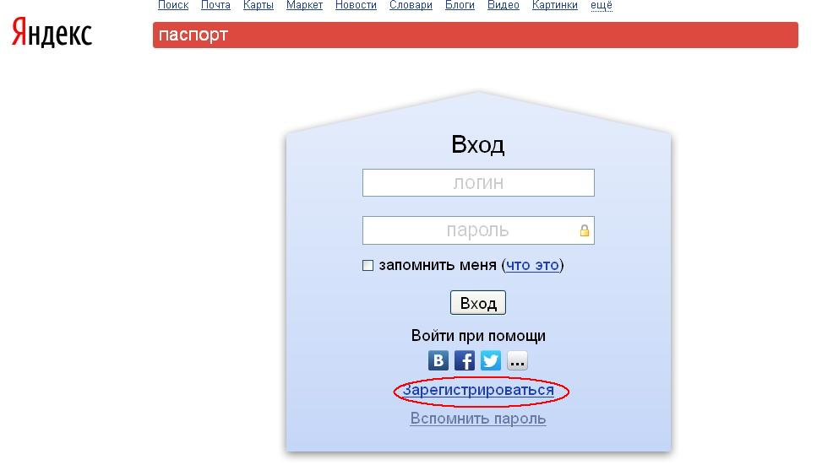
Войдите на почту под своим логином и паролем. Форма для входа на почту откроется сразу после регистрации.
Далее кликните левой клавишей мышки на слово «диск»

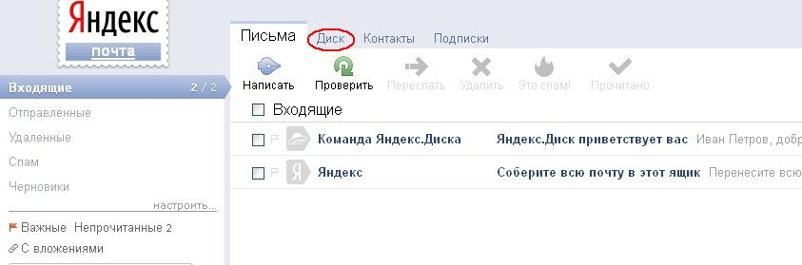

Кликните «Установите Яндекс-Диск для Windows»
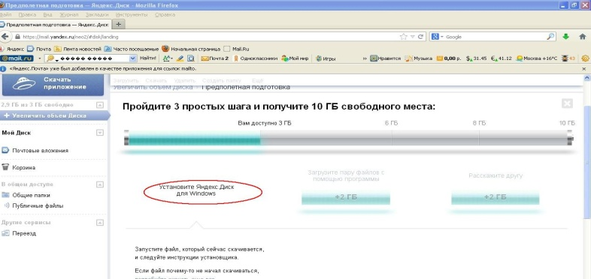
В появившемся окне выбрать «Запустить»
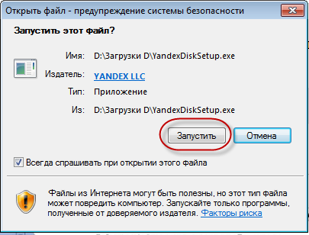
В следующем окне надо согласиться с установкой на Ваш компьютер, ответив «Да»
Далее следуйте инструкциям. При появлении окна «Установщик Яндекс.Диска» «галочки» можно убрать или оставить. Нажмите на «Готово»
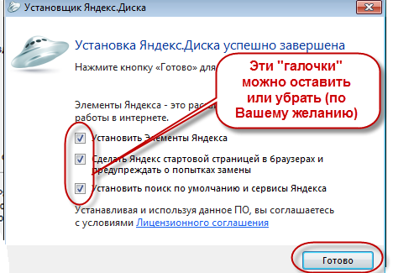
При появлении окна «Яндекс.Диск» надо ввести свой логин (адрес эл. почты) и пароль
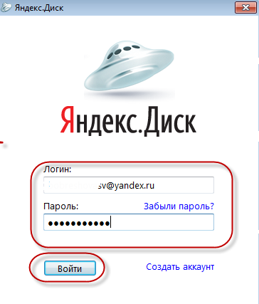
Далее – кликните на «Создать папку», затем на «Загрузить сюда первый файл»
Файл или архив с папкой назовите «Иванова АВ», где «Иванова» - Ваша фамилия, «АВ» - Ваши инициалы.
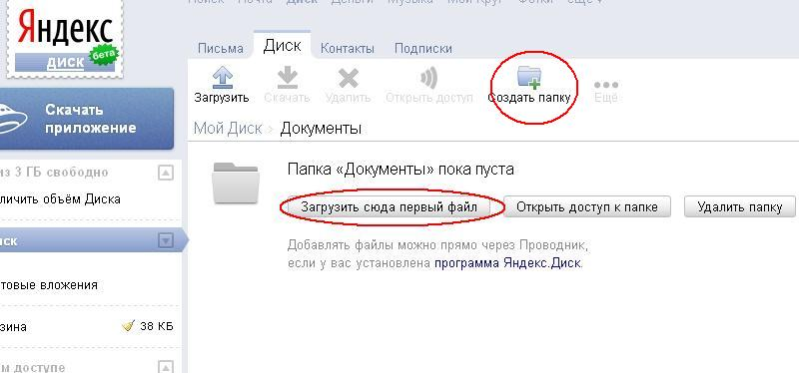
NB. Установку Яндекс-диска, которая описана выше, необходимо проделать всего один раз. Далее Вы сможете пользоваться Яндекс-диском всегда, сохраняя на нем свои любые документы и, при необходимости, делясь ими с другими людьми.
Затем - нажмите «Загрузить» или перетащите мышью в окно «Загрузить файлы»
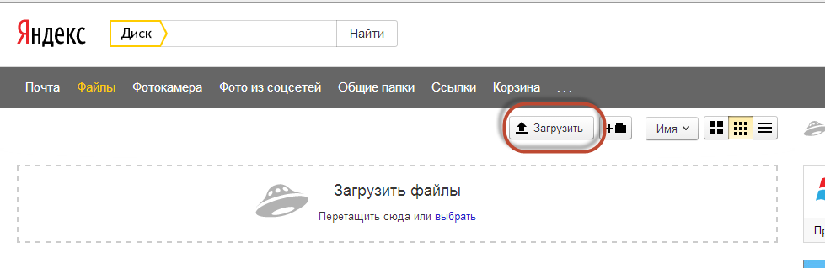
ВАЖНО! Если Ваш материал состоит из двух или более файлов, и файлы помещены в папку, то папку обязательно надо архивировать!
При нажатии на «Загрузить», найдите файл материала на своем компьютере и кликните на название, после того, как имя файла окажется в строке «Имя файла», кликните на слово «Открыть»
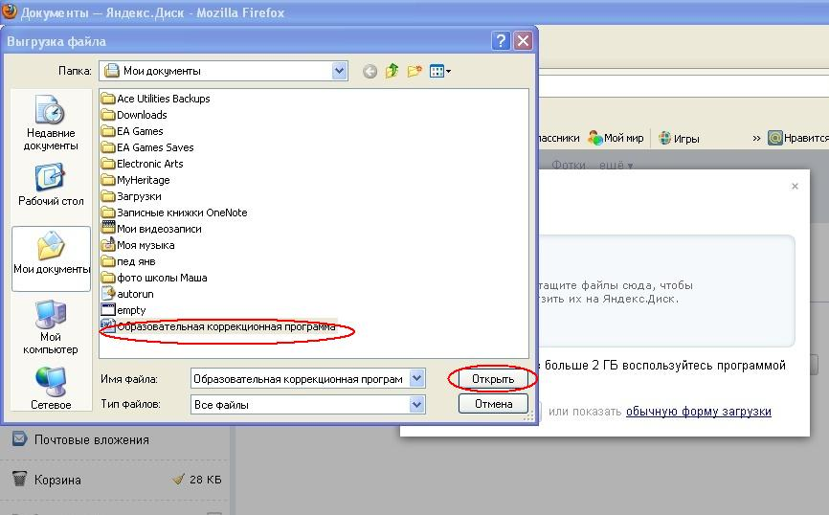
После загрузки файла в окне в строчке «Ссылка» кликните по «Выкл»:
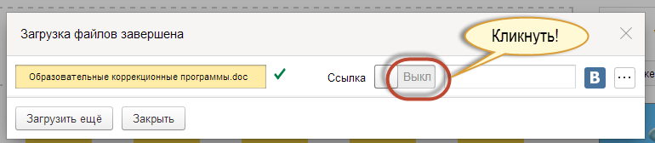
При этом, ссылка изменится на «Вкл», а рядом появится ссылка, которую обязательно надо скопировать и сохранить!
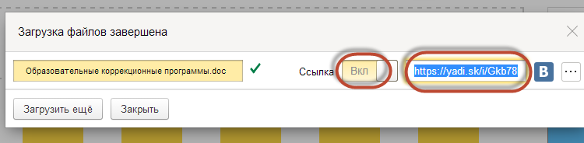

ШАГ 2. Оформление материала на сайте Конференции в разделе «Каталог статей Конференции» http://moi-amour.ru/publ/
Разместите Вашу статью. Размещение статьи происходит таким же способом, как указано в «Варианте 1».
В разделе «Полный текст материала» напишите краткое содержание (тезисы, выдержки) статьи. Если статья имеет приложение, то в этом разделе надо разместить скриншоты приложения (презентации, таблицы и др.).
В конце статьи в строчке «Ссылка на источник материала» укажите ссылку на Ваше приложение, полученную после его размещения на файлообменнике:
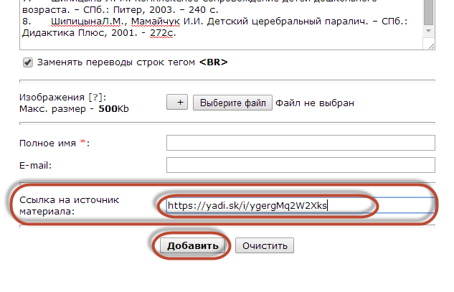
• Обязательно! Проверьте, что Ваше приложение корректно скачивается, нажав на его ссылку после размещения статьи на сайте. Если ссылка размещена неверно, пользователи сайта не смогут познакомиться с ним.
Пример размещения ссылки на приложение в конце статьи см. здесь:
http://moi-amour.ru/publ/doshkolnoe_obrazovanie/fizkultura_i_zdorovesberezhenie/ispolzovanie_vizualnykh_zritelnykh_trenazherov_v_doshkolnom_obrazovatelnom_uchrezhdenii/20-1-0-218
11. После нажатия на «Добавить» перед Вами откроется окно, подтверждающее успешное добавление Вашего материала. ОБЯЗАТЕЛЬНО перейдите по ссылке на страницу с Вашим материалом – «Перейти на страницу материала».

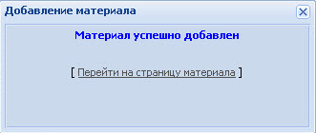
- При нажатии на ссылку «Перейти на страницу материала», Вы попадете на страницу, где представлен Ваш материал. ОБЯЗАТЕЛЬНО сохраните адрес этой страницы для того, чтобы Вы могли оперативно открывать ее. Кроме того, эту ссылку Вы будете использовать при заполнении заявки на получение сертификата участника Конкурса.

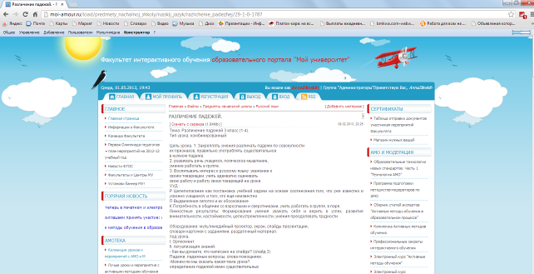
Без указания точной ссылки на размещение описания Вашего материала на сайте http://moi-amour.ru , заявка на получение Сертификата не будет рассматриваться.
Обратите внимание! Заявку на получение Сертификата можно подавать только после того, как Вы убедитесь, что материал допущен к участию в Конференции в Таблице допуска материалов к участию и дат отправки сертификатов.

3. Техническая поддержка участников Конференции
3.1. В случае возникновения затруднений при регистрации или размещении статей участники Конференции:
3.1.1. Должны внимательно повторно изучить «Требования к статьям» во избежание допущения ошибок в своих действиях
3.1.2. Внимательно изучить рекомендации по решению наиболее часто встречающихся проблем, размещенные на Форуме технической поддержки Конференции - http://moi-amour.ru/forum/11-20-1
3.1.3. В случае отсутствия ответа на имеющийся вопрос, участники Конференции могут обратиться за консультацией через Форум технической поддержки - http://moi-amour.ru/forum/11-20-1. (Обращение на форуме не требует регистрации на сайте).
3.1.4. Для регистрированных участников факультета технологий интерактивного обучения создан отдельный форум конференции http://moi-amour.ru/forum/11-20-1
3.2. Оргкомитет Конференции не отвечает на технические вопросы участников Конференции, присланные по электронной почте или через формы обратной связи, размещенные на сайтах Моего университета.
Оргкомитет Конференции настаивает на корректном, вежливом и уважительном обращении участников Конференции в свой адрес, а также в адрес всех участников Конференции. Общение всех участников Конференции регулируется Правилами Форума, размещенными на сайте факультета технологий интерактивного обучения - http://moi-amour.ru/forum/11-20-1

Большое спасибо, что Вы соблюдаете Требования к участию в Конференции!
Творческих Вам успехов!

С уважением,
Оргкомитет Конференции

Организаторы Конференции не несут ответственности за какой-либо ущерб, потери и прочие убытки, которые понесли участники Конференции или третьи лица в случае нарушения участниками Конференции авторских прав третьих лиц. Возмещение такого ущерба является исключительной обязанностью участников Конференции. Это условие будет действительно и по окончанию Конференции.
Если при добавлении статьи появляется надпись «Превышен допустимый объем», Вам необходимо воспользоваться Вариантом 2 для размещения своей статьи.

